শাহজালালে যাত্রীর পেটে মিলল ২৬৭০ পিস ইয়াবা
প্রকাশিত: ০৫:৫৯ পিএম, ১৫ জুন ২০২১
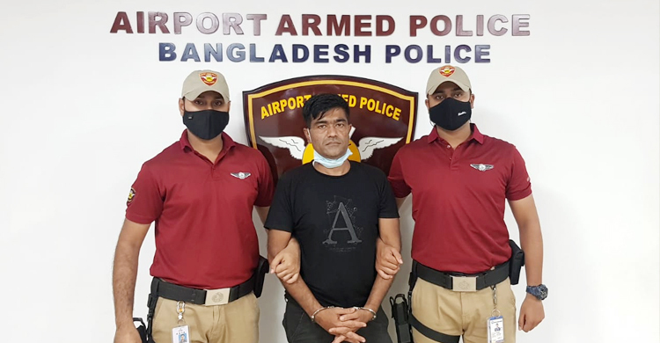
কক্সবাজার বিমানবন্দর থেকে একটি ফ্লাইটে হযরত শাহজালাল আন্তর্জাতিক বিমানবন্দরের উদ্দেশে যাত্রা করেন মোহাম্মদ শহীদুল্লাহ (৪২) নামে এক ব্যক্তি।
শাহজালাল বিমানবন্দরে পৌঁছানোর পর সন্দেহবশত তাকে আটক করে এয়ারপোর্ট আর্মড পুলিশ ব্যাটালিয়ন-এপিবিএন। জিজ্ঞাসাবাদের একপর্যায়ে তিনি নিজের পাকস্থলীতে ইয়াবা বহনের বিষয়টি স্বীকার করেন।
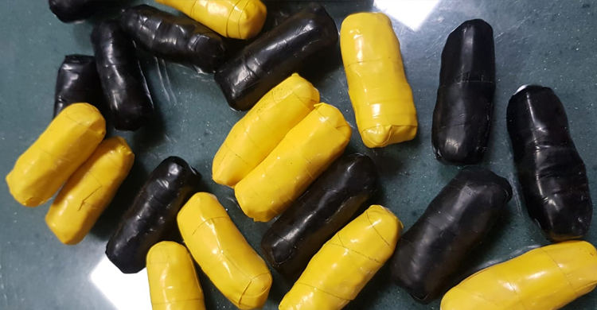
এপিবিএনের অতিরিক্ত পুলিশ সুপার মোহাম্মদ জিয়াউল হক জাগো নিউজকে বিষয়টি নিশ্চিত করেছেন। তিনি বলেন, ‘গ্রেফতার হওয়া যাত্রী সোমবার রাতে ফ্লাইটে ঢাকায় আসেন। অভিযুক্ত ব্যক্তি কক্সবাজার থেকে ঢাকার ফ্লাইটে ওঠার আগেই পেটে ২৬৭০ পিস ইয়াবা ধারণ করে এসেছিলেন। এয়ারপোর্ট এপিবিএন তাকে সন্দেহবশত আটক করে। পরে তাকে জিজ্ঞাসাবাদ করলে একপর্যায়ে তিনি পাকস্থলীতে ইয়াবা বহনের কথা স্বীকার করেন। এরপর এক্স-রে করে তার পাকস্থলীতে ইয়াবার অস্তিত্ব নিশ্চিত হওয়া যায়।’
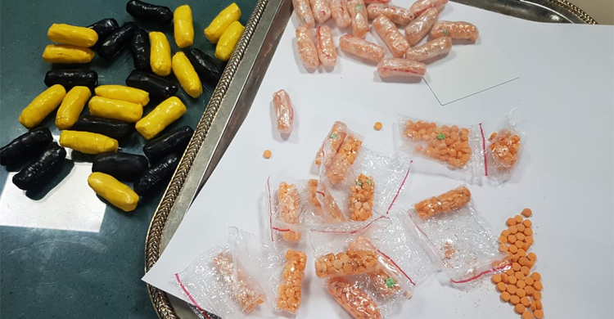
তিনি বলেন, ‘পরবর্তীতে অভিযুক্ত প্রাকৃতিক কাজের মাধ্যমে তার পাকস্থলী থেকে একে একে ৫৮টি পুটলি বের করে আনেন, যার মধ্যে ২৬৭০ পিস ইয়াবা ছিল।’
পুলিশ কর্মকর্তা জিয়াউল হক আরও বলেন, ‘আসামির বাড়ি কক্সবাজারের রামু উপজেলায়। তার বিরুদ্ধে মাদকদ্রব্য নিয়ন্ত্রণ আইনে মামলা করে বিমানবন্দর থানায় হস্তান্তর করা হবে।’

